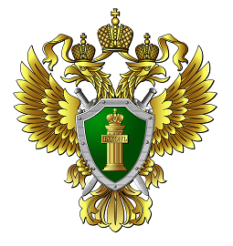

Прокуратура Кетовского района разъясняет

Одинокие родители и беременные женщины смогут получить отсрочку отбывания наказания в виде ограничения свободы

Федеральным законом от 25.10.2024 № 350-ФЗ «О внесении изменений в статью 82 Уголовного кодекса Российской Федерации и статью 398 Уголовно-процессуального кодекса Российской Федерации» суду предоставлена возможность отсрочить реальное отбывание наказания осужденным к ограничению свободы беременным женщинам, женщинам, имеющим ребенка в возрасте до 14 лет, и мужчинам, имеющим ребенка в возрасте до 14 лет и являющимся единственным родителем.

Ст. помощник прокурора
О.Н. Снежкова

